**2.ÜNİTE: ELEKTRİK VE MANYETİZMA**

**ELEKTRİK KUVVETİ VE ALANI**

***10.2.1. Elektrik Yükleri***

10.2.1.4. Yüklü cisimler arasındaki etkileşimi açıklar.

a. Öğrencilerin deneyler yaparak yüklü cisimler arasındaki etkileşimi (Coulomb Kuvveti) irdelemeleri sağlanır.

b. Yüklerin etkileşimi ile ilgili matematiksel işlemlere girilmez.

c. Öğrencilerin elektrik alan kavramını anlamaları ve yüklü cisimler arasındaki etkileşim ile ilişkilendirmeleri sağlanır.

ç. Elektrik alanla ilgili matematiksel işlemlere girilmez.

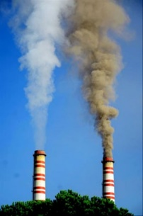**Fabrika Bacalarından Çıkan Duman Nasıl Temizlenir?**

…………………………….…………… ………………………….……………… ………………….……………………… ………………….……………………… ………………….……………………… ……………………….…………………

**Metalin Arka Tarafı Nasıl Boyandı?**

**[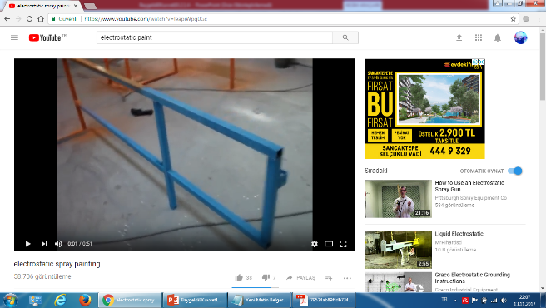](https://www.youtube.com/watch?v=leapiWpg0Gc)………………………….....**

**…………………………….**

**……………………………**

**…………………………….**

**……………………………………………………….......**

**Charles-Augustin de Coulomb**

* 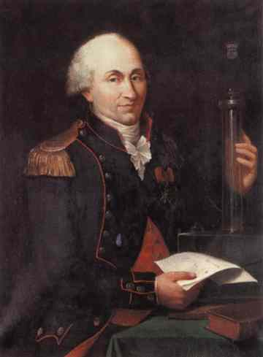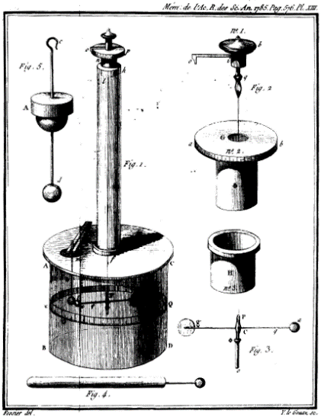1736-1806 yılları arasında yaşamış olan ………………… bilim insanı Charles-Augustin de Coulomb, fiziğin mekanik, ……………………... ve manyetizma alanlarındaki keşifleri ile ün salmıştır.
* Elektrik alanındaki en büyük keşiflerinden biri de elektrik ………….. arasındaki etkileşimin nelere bağlı olduğunun belirlemesidir.

**Etkinlik 1: 1. Elektrik Yükü**

**Bağımsız Değişken: q1**

**Bağımlı değişken: Elektriksel Kuvvet**

**Kontrol Edilen Değişkenler: Ortam, mesafe ve q2**

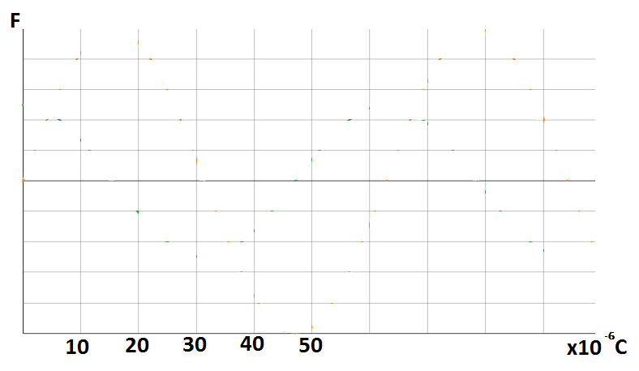

**Etkinlik 2: 2. Elektrik Yükü**

**Bağımsız Değişken: q2**

**Bağımlı değişken: Elektriksel Kuvvet**

**Kontrol Edilen Değişkenler: Ortam, mesafe ve q1**

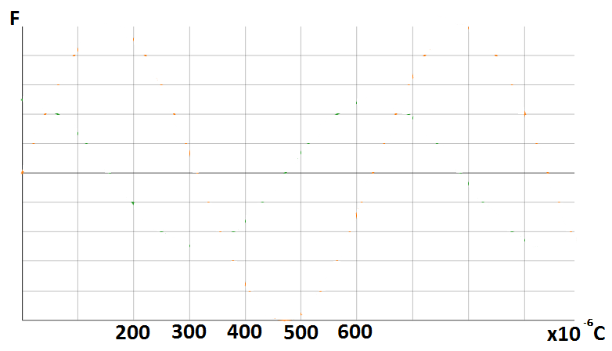

**Etkinlik 3: Elektriksel Yükler arası mesafe**

**Bağımsız Değişken: mesafe**

**Bağımlı değişken: Elektriksel Kuvvet**

**Kontrol Edilen Değişkenler: Ortam, q1 ve q2**

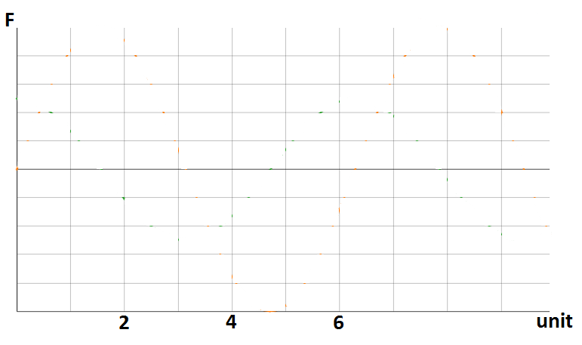

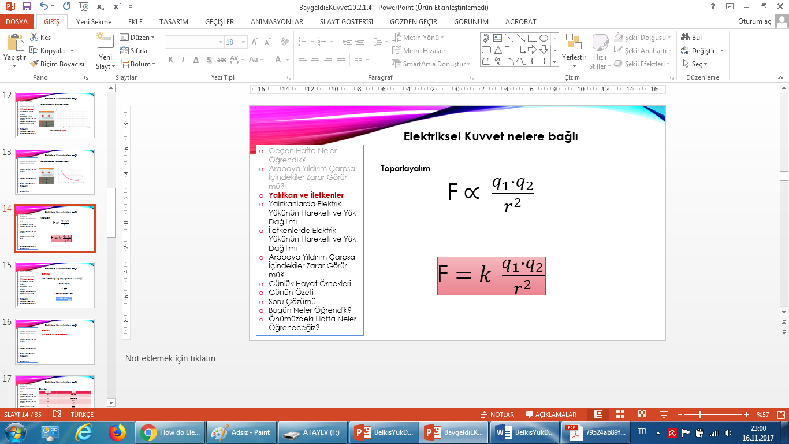

**Ortam Etkisi:**

**k sabiti ortama bağlı olup, boşluk için değeri**

**k=………………………..**

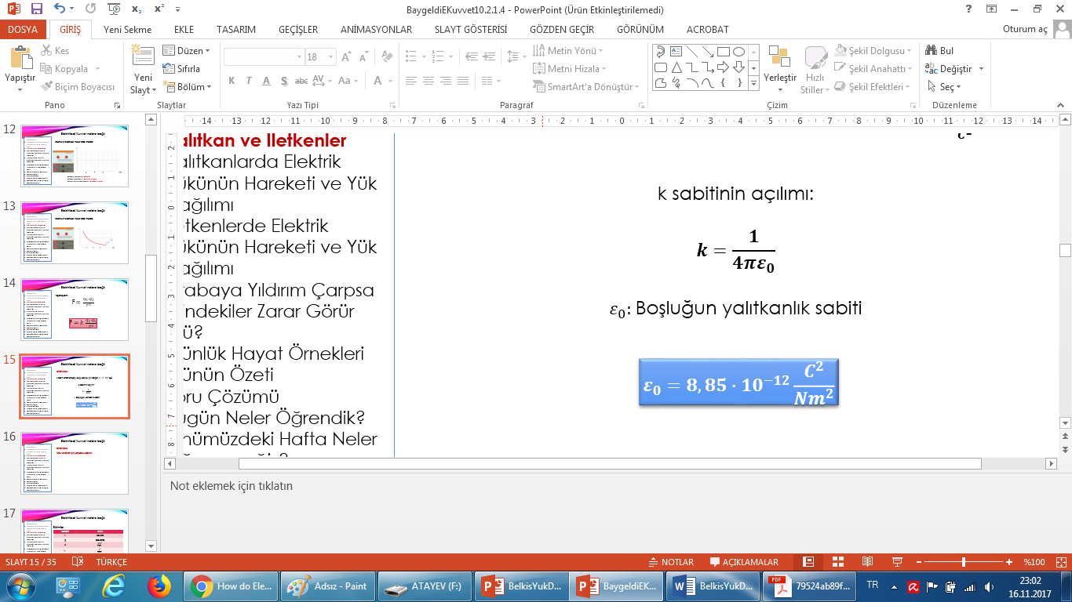

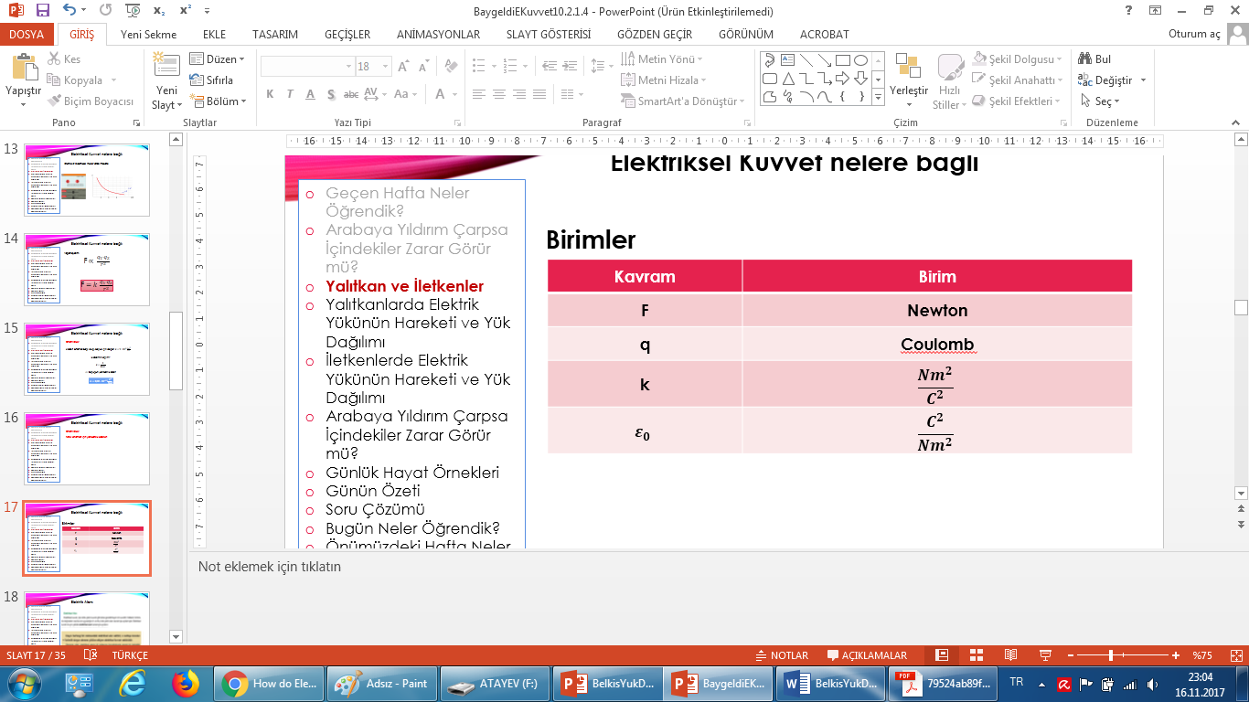

**Elektrik Alanı**



* Elektrik kuvvetinin etki ettiği her yer
* Birim elektriksel yüke (1C) etki eden Elektriksel Kuvvet
* Elektriksel Alan çizgileri

+ yüklerde …………..

- yüklerde ……………. olacak

şekilde modellenmiştir.

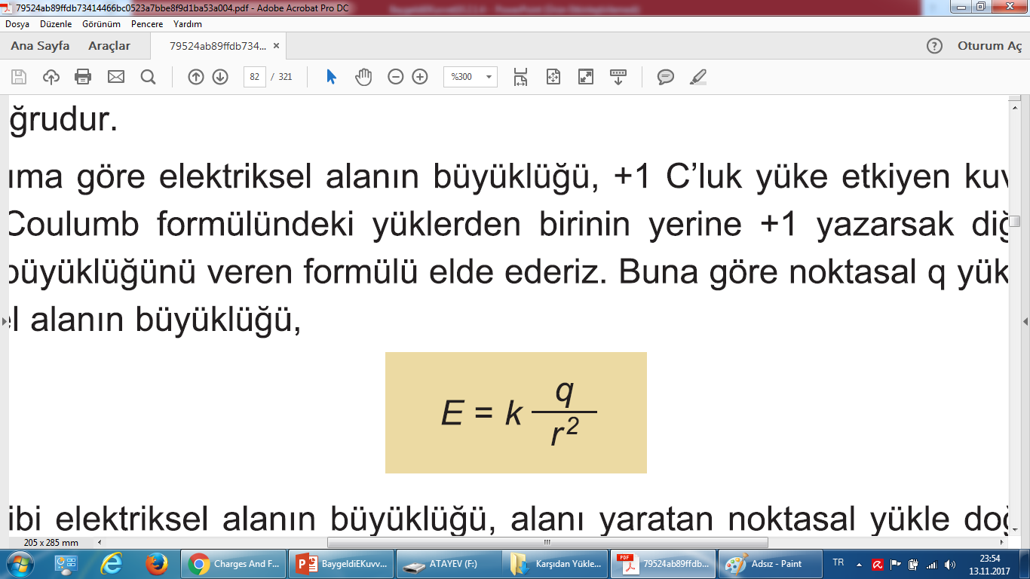

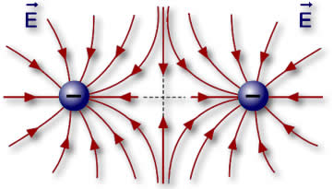

F =q∙E

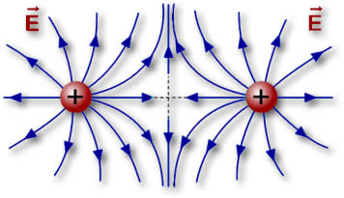

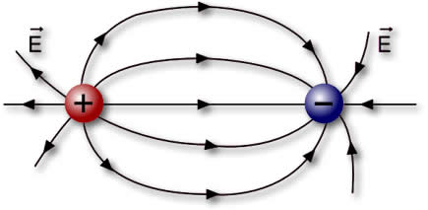

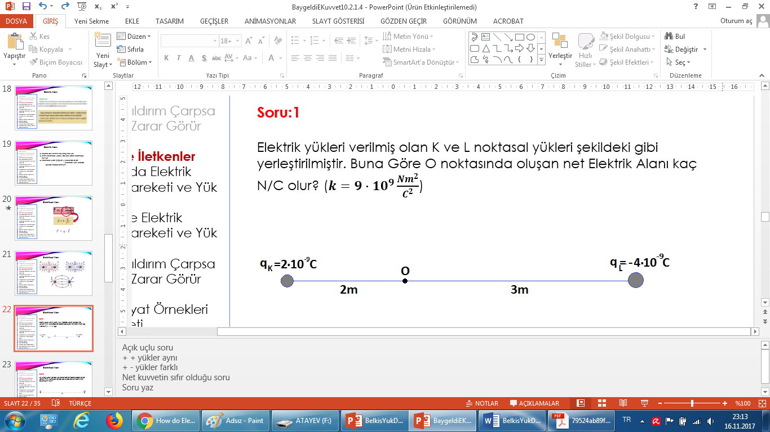

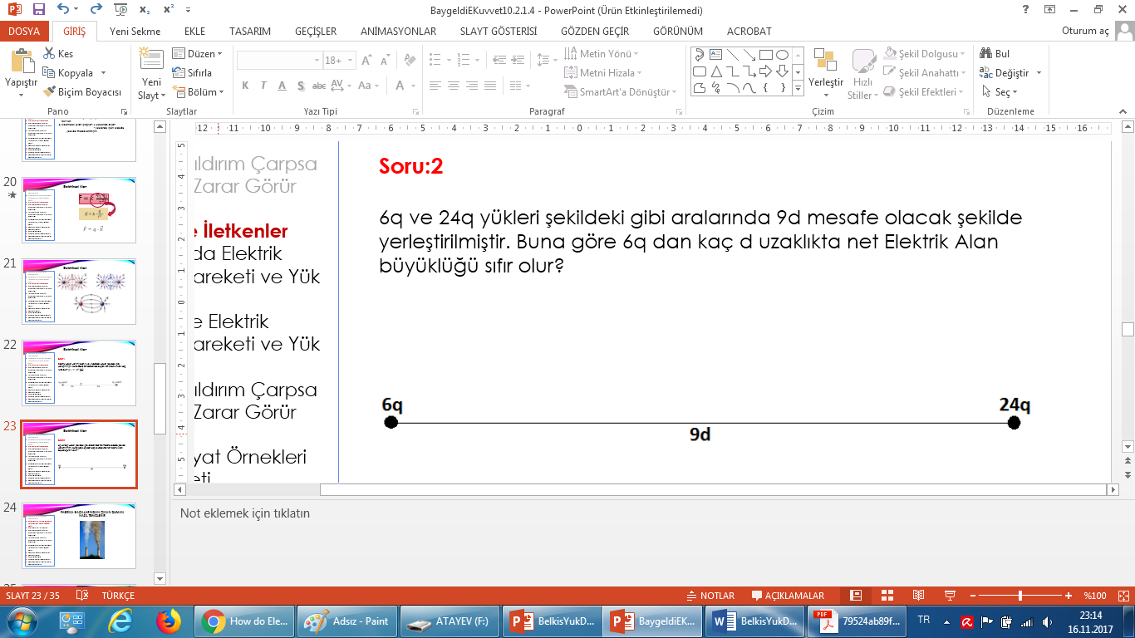

(2017-LYS)

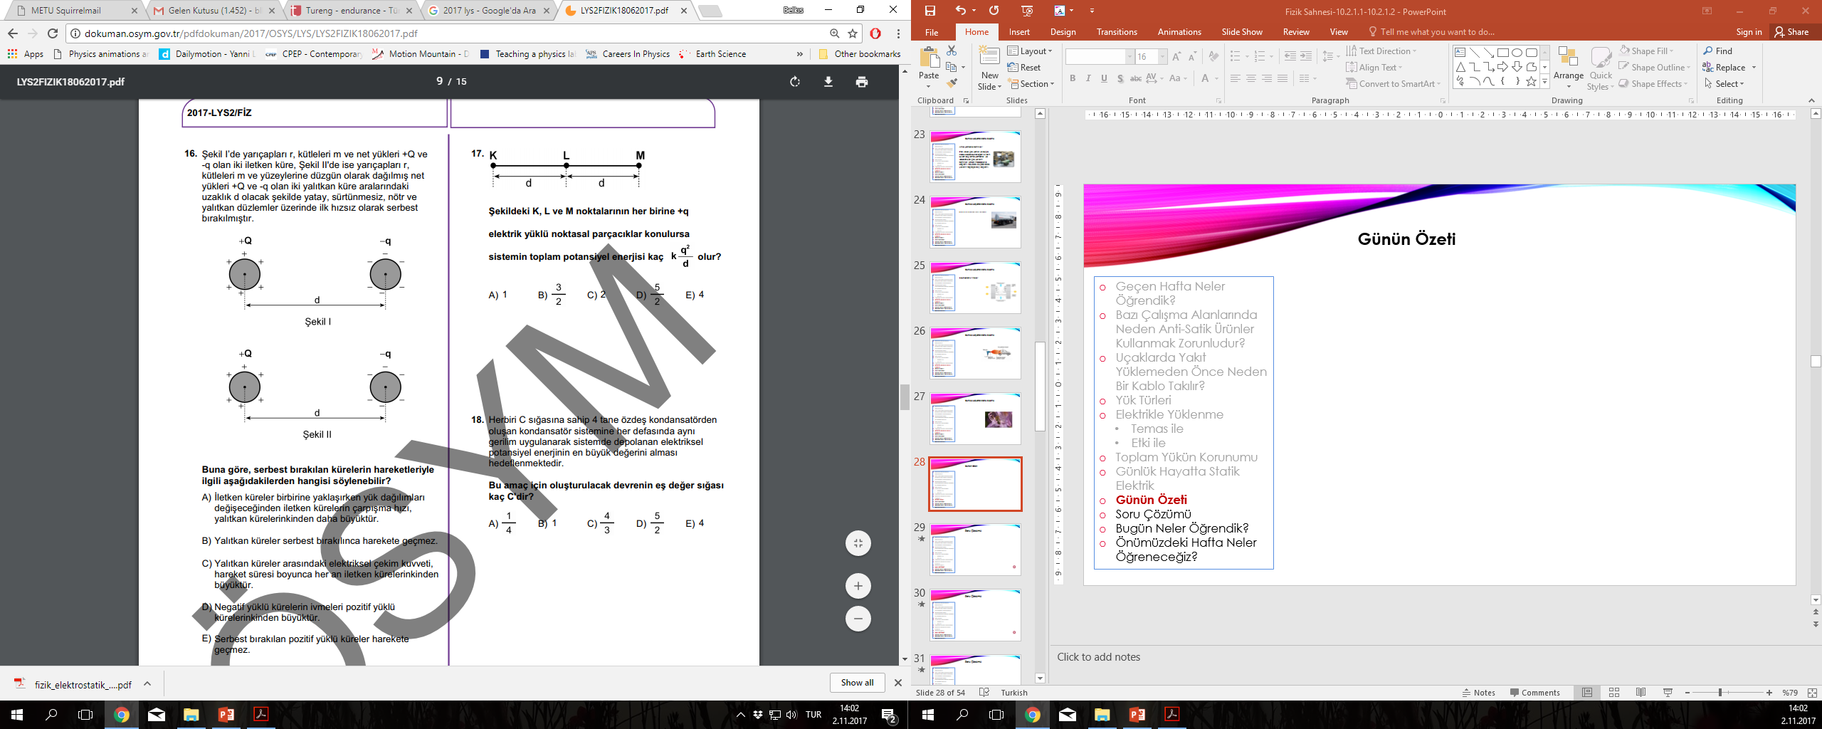

(2012-LYS)

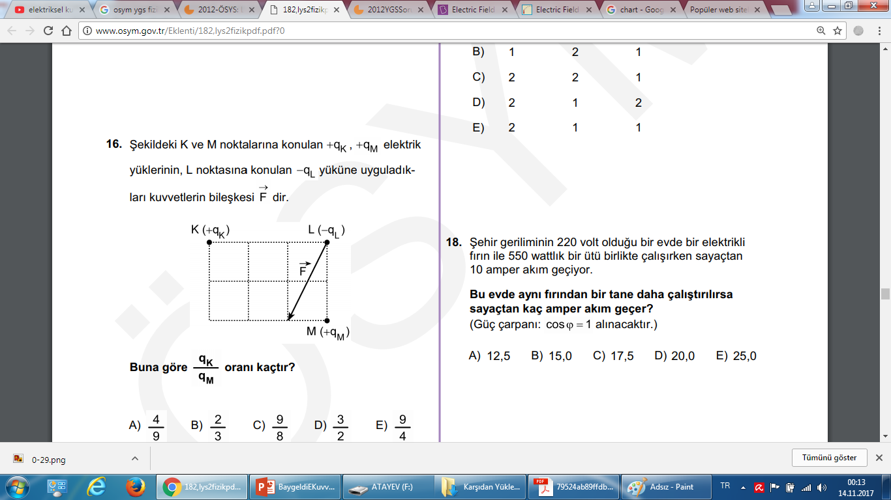

(2008-ÖSS)

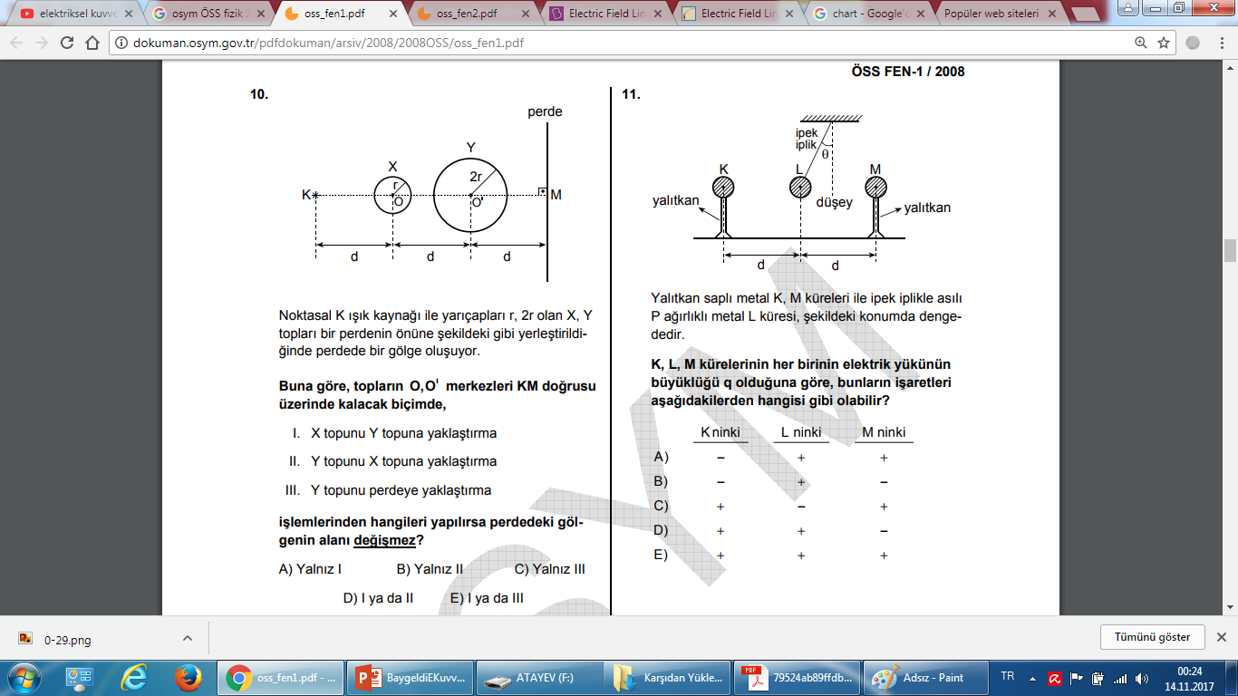

2004-ÖSS

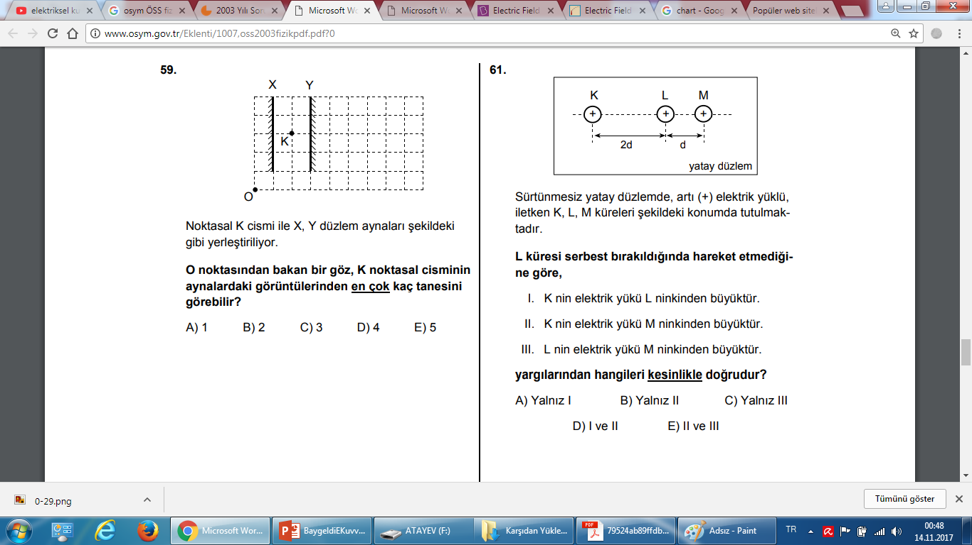

2004-ÖSS

